**Муниципальное общеобразовательное учреждение средняя общеобразовательная школа №8**

**городского округа Егорьевск**

**140300, Московская область, г. Егорьевск, ул. Антипова, д. 22**

**Тел.: 8(496)40 39395, e-mail school8eg@yandex.ru**

**ИССЛЕДОВАТЕЛЬСКАЯ РАБОТА**

**ТЕМА: Выявление реакции плесневых грибов на летучие биологически активные вещества, выделяемые растениями.**

**Работу выполнила:**

Синицына Анастасия Владиславовна

ученица 8 «А» класса

**Руководитель:**

Семёнова Лариса Юрьевна - учитель биологии

**г.о. Егорьевск, 2022**

**Оглавление.**

Введение 3 Плесень (плесневые грибки) - особое царство живой природы……………………4 Белая плесень, Му́кор.. 4Влияние плесени на человека. 5

Интересные факты о плесени…………………………………………………………5 Что такое фитонциды………………………………………………………………….8 Экспериментальная часть……………………………………………………………..9 Исследовательская работа №1 «Выращивание плесени»……………………….......9 Исследовательская работа №2 «Исследование строения плесневого гриба Мукор»…………………………………………………………………………………11Исследовательская работа № 3 «Определение реакции экспериментальных образцов на фитонциды»……………………………………………………………...11 Заключение……………………………………………………………………….........12 Рекомендации по снижению риска появления плесени…………….........................12Литература……………………………………………………………………………..13Приложения…………………………………………………………………………….

**Введение.**

Везде, где есть воздух, есть и микроскопические споры плесени. Попадая в подходящую среду, спора, при комфортных для нее температуре и уровне влажности, начинает расти и размножаться. Невидимые невооруженному глазу человека споры плесени витают везде - в воздухе и даже в наших домах. Плесень многолика. Она несёт и благо - формирует почву, даёт нам вино, сыр и хлеб, лекарства, но она может причинить и вред, став причиной болезни. Защита продуктов и жилищ от плесени была актуальной во все времена.

Влияние растений на здоровье человека известно с древних времен. Например, запах лимона бодрит и заряжает энергией, а душистая герань, наоборот, - успокаивает нервы. Всего один гектар древовидного можжевельника выделяет в атмосферу до 30 кг пахучих веществ – фитонцидов. Примерно 80% всех растений обладают подобными свойствами. К ним относятся – белокочанная капуста, лук, чеснок, хрен, крапива, горчица, черная смородина. Фитонциды активно защищают живые организмы от вирусов, плесневых грибов и микроорганизмов.

**Актуальность**. Известно, что большинство продуктов питания портится из-за влияния патогенных плесневых грибов. В частности, при комнатной температуре скорость роста и распространения плесени огромна. Например, если дома хранить хлеб в целлофановом пакете, то он заплесневеет уже через двое суток.

Какие же существуют доступные каждому человеку природные способы защиты от плесени? Ответу на этот вопрос мы и посвятили свое исследование.

**Цель исследования:** Изучение влияния фитонцидов растений на рост плесневого гриба Мукор.

**Объект исследования:** плесневый гриб Мукор.

**Предмет исследования**: влияние фитонцидов растений на рост плесневых грибов, на примере Мукора.

**Гипотеза исследования**: биологически активные вещества, выделяемые растениями, могут подавлять рост плесени.

**Задачи**:

1. Изучить теоретические вопросы по теме исследования.
2. Обобщить опыт влияния фитонцидов на живые организмы.
3. Провести эксперимент по выращиванию плесневого гриба Мукор.
4. Изучить строение плесневого гриба Мукор.
5. Провести эксперимент по выявлению растений с фитонцидными свойствами, подавляющих рост плесневого гриба Мукор.
6. Наблюдать за ходом экспериментов и получаемыми результатами.
7. Анализ результатов проведенных экспериментов.

**Методы исследования**:

**1. Теоретические.** Проведение сбора, изучения и анализа информации по исследуемой теме в научных печатных и электронных изданиях.

**2. Эмпирические.** Проведение наблюдений, исследование, анализ полученных данных, выводы, подтверждение или опровержение выдвинутой гипотезы.

**Значимость** результатов исследования заключается в расширении возможностей использования фитонцидов растений для создания условий борьбы с плесневыми грибами.

Плесень - один из самых древних живых организмов на земле. Она появилась 200 миллионов лет назад и научилась выживать в любых условиях: в радиации, арктических льдах и открытом космосе. Она спасает жизни и способна убить.

Если смотреть на плесневые грибы под микроскопом, удивляешься их разнообразию и тому, как они красивы. Сложные разветвления и переплетения гиф, длинные цепочки или грозди различающихся по форме и размерам спор. А сами колонии — бархатные, пушистые, ворсистые, всевозможных цветов и оттенков, на поверхности блестят яркие жёлтые, оранжевые, малиновые капли экскретов (выделений).

Плесень (плесневые грибки) - особое царство живой природы. Представители этого царства имеют сходства и различия как с бактериями, растениями, так и с животными. Так же, как и растения, грибки всасывают питательные вещества всей своей поверхностью, а не заглатывают, как животные. Однако, в отличие от растений, грибки не могут использовать солнечную энергию, питаться углекислым газом из воздуха и синтезировать органические молекулы вещества из углекислого газа, но употребляют также как и животные готовые органические вещества в виде разнообразных растений и животных останков. Подобно бактериям грибки имеют клеточное строение. Однако, если в клетке бактерии мы не найдем ядра, то грибная клетка может иметь одно или несколько ядер.

**Му́кор** ([лат.](https://ru.wikipedia.org/wiki/%D0%9B%D0%B0%D1%82%D0%B8%D0%BD%D1%81%D0%BA%D0%B8%D0%B9_%D1%8F%D0%B7%D1%8B%D0%BA) *Mucor*), также **белая плесень** — род низших плесневых грибов класса зигомицетов, который включает около 60 видов. Широко распространены в верхнем слое почвы, также развиваются на продуктах питания и органических остатках. Некоторые виды вызывают болезни (мукоромикозы) животных и человека, другие используются для получения антибиотиков или в качестве закваски (так как некоторые мукоровые грибы обладают высокой ферментативной активностью). Мицелий не поделён перегородками и представлен одной гигантской многоядерной разветвлённой клеткой. [3]

***Научная классификация.***

|  |  |
| --- | --- |
| Домен: | Эукариоты |
| Царство: | Грибы |

|  |  |
| --- | --- |
| Отдел: | Мукоромицеты |
| Порядок: | Мукоровые |

|  |  |
| --- | --- |
| Семейство: | Мукоровые |
| Род: | **Мукор** |

Мукор широко распространен в почве, развивается также на хлебе. Гифы нечленистые и обильно ветвятся; те же нити, которые поднимаются вверх, на воздух, и которые кажутся пушком, называются воздушными гифами. Они достигают длины 6-8 сантиметров. В ходе развития и роста грибка концы воздушных гифов расширяются, и, наконец каждый гиф будет оканчиваться маленьким шариком, постепенно чернеющим. Черные шарики называются спорангиями; они содержат споры. Споры развиваются в сферических спорангиях, расположенных на очень длинных вертикально растущих гифах, называемых спорангиеносцами. Спорангии хорошо видны под микроскопом при небольшом увеличении. [4]

***Влияние плесени на человека.***

Плесень пагубно влияет на человека. Опасными считаются токсичные соединения, которые вырабатывают некоторые виды плесени и её споры. При вдыхании споры плесени оседают в лёгких, проникают через кожу, даже могут попадать в пищу. Например, при попадании на кожу на ней также может завестись грибок, поэтому в бассейнах всегда отслеживают наличие плесени под ногтями. Если вы чувствуете привкус плесени во рту после чистки зубов, значит ваша Зубная щетка тоже может быть рассадником грибка, и даже может почувствовать привкус плесени во рту после чистки зубов. В этом случае щетку необходимо срочно заменить.

Аллергия на плесень, к сожалению, также нередко встречается. Дети, пожилые, больные люди особенно восприимчивы к тяжелой болезни после поражения грибками.

**Интересные факты о плесени.**

*Умная плесень.*

В 2000 году японский ученый Тошуки Накагаки провел эксперимент, поместив у входа в лабиринт плесневой гриб "Physarum Polycephalum", а на выходе кусочек сахара. Плесень сразу же пустила "Ростки" именно в сторону сахара, споры гриба заполняли собой все пространство в лабиринте, раздваиваясь на каждом перекрестке. Как только какой-нибудь из отростков попадал в тупик, он поворачивал обратно и искал путь в другом направлении. Микроскопическому грибу понадобилось всего 4 часа, чтобы заполнить собой все ходы лабиринта и отыскать верную дорогу к сахару.

Но, что самое интересное, когда у уже прошедшего лабиринт грибного мицелия отщипнули кусок и вновь поставили у входа в лабиринт, положив в конце сахар, - один из "ростков" безошибочно выбрал самый короткий путь к выходу из лабиринта и сахару, а второй просто "Вскарабкался" по стенам лабиринта и пополз по потолку. Таким образом, простая плесень обнаружила не только зачатки памяти, но и способности к нестандартному способу решения задач, что говорит о наличие у гриба интеллекта.

*Опасная плесень.*Плесень сопровождает нас повсюду, она огромными колониями обитает в ванных, квартирах, вентиляционных шахтах, и что самое неприятное, в наших холодильниках. Поэтому люди привыкли просто ее не замечать. И зря.  
Помимо того, что микроскопический грибок способен уничтожать целые здания, он еще и ядовит для человеческого организма. В процессе роста он вырабатывает вещества, которые поражают легкие, кишечник, кожу. Их споры проникают в дыхательные пути и "Оседают" внутри нас, открывая дорогу бактериям и вирусам. Аллергия - чуть ли не самое безобидное следствие проживания с плесенью в качестве соседа. Микроскопический грибок способен разрушать структуру ДНК и приводить к раковым заболеваниям. По словам ученых, плесень и ее яд практически не выводятся из организма. Самой опасной, в данном случае, считается желтая плесень из рода Аспергилл, которая "Заводится" на молочных продуктах, рыбе и орехах. Она выделяет опасное вещество афлатоксин, которое накапливается в организме и через 10 лет может стать причиной онкологии печени.

*Проклятие Тутанхамона.*

По крайней мере, в двух загадочных смертях, последующих за открытием археологом Говардом Картером нетронутой гробницы Тутанхамона, сегодня винят плесень. Оказалось, что в тканях легких мумии все еще жил плесневый грибок Аспергиллус Нигер, который может стать смертельным для людей с ослабленным иммунитетом или с поврежденной легочной системой.  
Первая жертва "Тутанхамона" - организатор и спонсор раскопок лорд Карнарвон еще задолго до обнаружения гробницы попал в страшную автомобильную аварию, в которой повредил легкое. Он от пневмонии спустя некоторое время после посещения гробницы умер. Вслед за ним скончался и другой участник раскопок - Артур Мейс, который, по трагичной случайности, был тяжело болен до начала раскопок. Его ослабленная иммунная система стала идеальной средой для проявления смертоносных качеств плесени.

*Непобедимая плесень.*

Одно из основных и самых опасных свойств плесени является ее вездесущность. Микроскопические грибки способны выживать, без преувеличения, в любых условиях. Они прекрасно чувствуют себя среди арктических льдов, на радиоактивном саркофаге 4-го энергоблока чернобыльской АЭС, и даже в открытом космосе.  
Так, в рамках эксперимента "Биориск", который был направлен на исследования влияния условий открытого космоса на живые организмы, три капсулы со спорами плесневых грибов пенициллум, аспергилус и кладоспориум вывели в открытый космос и прикрепили к обшивке орбитальной станции. Результаты были просто ошеломляющие, споры плесневых грибов после полугодового пребывания в открытом космосе не только выжили, но еще и мутировали, став более агрессивными и устойчивыми.

И это еще не рекорд. Исследователи поместили плесень из рода Аспергилус фумигатус в пробирку с мощным антигрибковым препаратом. Часть колонии выдержала удар. И это несмотря на то, что шанс выжить у плесени в данных условиях был ровно таким же, как у человека, помещенного в концентрированную серную кислоту.

*Плесень и антибиотики.*

Пенициллин - первый в мире антибиотик, спасший жизни сотням тысяч военных во время второй мировой войны, впервые был выведен британским бактериологом Александром Флемингом в 1928 году из штамма плесневого гриба вида пенициллум нотатум.  
Как и в случае с большинством гениальных открытий, это произошло совершенно случайно. В одной из чашек Петри с бактериями стафилококка, в результате неправильного хранения завелась серо-зеленая плесень. Флеминг с удивлением обнаружил, что не убиваемые колонии стафилококков, унесшие столь много жизней во время первой мировой, вокруг этой плесени просто растворились. Чудо-лекарство, от которого все раны военных затягивались буквально на глазах, было доработано уже во время второй мировой. На вручение нобелевской премии создателям панацеи - Флемингу, Чейну и Флори было сказано: «Для победы в войне пенициллин сделал больше, чем 25 дивизий!»

*"Благородная" плесень.*

Врачи настоятельно рекомендуют - если продукт начал плесневеть, его необходимо выбросить. Простое удаление пораженного участка ни к чему не приведет. Таким образом, если это мягкие фрукты, хлеб или варенье, то грибница, скорее всего, распространилась на весь продукт.  
Но не вся плесень, что на продуктах опасна. Существует и съедобная плесень, с помощью которых человечество вот уже несколько веков изготавливает деликатесные голубые сыры и камамбер. В начале XV века французский король Карл VI дал жителям деревни Рокфор монопольное право на производство в местных известняковых пещерах сыра с одноименным названием. Технология практически не изменилась с того времени. Каждую головку сыра, изготовленного из овечьего молока, протыкают длинными иглами насквозь, чтобы в него могли попасть споры плесени. А стабильная высокая влажность и низкие температуры обеспечивают быстрый рост грибов. Другой популярный продукт, получаемый с помощью плесени - французское вино "Шато д'Икем". Для его изготовления виноград поражают "Благородной Гнилью" - грибком Бодритис цинереа, из-за которого кожица ягоды утрачивает герметичность, сам плод сморщивается, но содержимое при этом становится более концентрированным. "Шато д'Икем", любимое вино русской аристократии XIX века, сегодня одно из самых дорогих вин мира. [2]

Обобщая сказанное, выделим главные «заслуги плесени»:

*Отрицательная роль плесени:*

• вызывают опасные болезни,

• портят пищу человека,

• губят книги,

• разрушают дома,

• уничтожают урожай,

• вызывают гибель животных.

*Положительная роль плесени:*

• получено лекарство - пенициллин, губительный для бактерий,

• эти маленькие труженики помогают получать вина, благородные сыры,

• без плесени не было бы круговорота веществ на Земле

**Что такое фитонциды.**

**Фитонци́ды** (от греч. φυτóν — «растение» и лат. *caedo* — «убиваю») — образуемые растениями летучие биологически активные вещества, убивающие или подавляющие рост и развитие бактерий, микроскопических грибов, простейших.

Советский ученый Б. П. Токин впервые в 1928 г. описал интересное наблюдение. Если на предметное стекло нанести кашицу из растертого лука или чеснока, а рядом капельку воды, в которой плавают инфузории, то через несколько минут клетки погибнут. Подобные опыты ставили со многими растениями и различными микроорганизмами, и результат в той или иной степени повторялся. Учёный сделал вывод, имеющий большое биологическое значение. В природе многие растения обладают замечательным свойством выделять летучие вещества, губительно действующие на живые существа различных классов: бактерий, микроскопических грибов, простейших. Это свойство выработалось у растений в процессе эволюции и для самих растений стало важным защитным фактором. Так были открыты фитонциды. [6]

Летучие фитонциды способны оказывать своё действие на расстоянии, например, фитонциды листьев дуба, эвкалипта, сосны и др. 1 га соснового бора выделяет за сутки около 5 кг летучих фитонцидов, можжевелого леса – около 30 кг, снижая количество микрофлоры в воздухе. Поэтому в хвойных лесах (особенно в молодом сосновом бору), вне зависимости от близости населённых пунктов, воздух практически стерилен (содержит лишь около 200-300 бактериальных клеток на 1 м³). Мощность и спектр антимикробного действия фитонцидов весьма разнообразны у разных видов растений. Например, фитонциды чеснока, лука, хрена убивают многие виды простейших, бактерий и низших грибов в первые минуты и даже секунды. Выделение фитонцидов усиливается при повреждении растений. Фитонциды применяют для хранения плодов, овощей. Когда в герметически закупоренный сосуд с плодами или ягодами помещают кашицу из натёртого хрена, они смогут сохраниться несколько месяцев. Сила и характер воздействия летучих выделений на различные организмы в ряде случаев определяются степенью их концентрации в окружающем воздухе и временем воздействия. Каждое соединение может быть одновременно лекарством, ядом, питательным веществом и т. п. в зависимости от многих обстоятельств». [8]

Летучие выделения некоторых растений могут использоваться микроорганизмами для питания, поэтому их называют витаминоподобными веществами, или атмосферными витаминами. Такие вещества, содержащиеся всюду, где имеется богатая вегетирующая растительность, могут поступать через дыхательные органы и в организм человека, выполняя в нем определенные физиологические функции, необходимые для нормальной жизнедеятельности.

**Экспериментальная часть**

Исследовательская работа №1 «**Выращивание плесени»**

**Цель эксперимента**: выращивание плесневых грибов на взятых образцах хлебобулочных изделий. **Практическое обоснование:** в ходе данного эксперимента выявляется образец хлеба, на котором отмечается наибольшая скорость роста плесневых грибов. **Оборудование**: пластмассовые контейнеры, образцы хлебобулочных изделий, блокнот, ручка, фотоаппарат.



**№1. Батон нарезной. Производитель: ЗАО БКК "Коломенский".**(Состав: мука пшеничная хлебопекарная высшего сорта, вода, сахар белый, масло подсолнечное, соль, дрожжи хлебопекарные прессованные), **Срок годности – 3 суток.**

**№2. Тостовый хлеб. Производитель: ОАО "Хлебный Дом".** (Состав: мука пшеничная хлебопекарная высшего сорта, вода питьевая, сахар-песок, маргарин, дрожжи хлебопекарные, молоко цельное сухое, соль поваренная пищевая, клейковина пшеничная, стабилизатор – ацетат кальция, улучшитель хлеба (мука пшеничная, эмульгатор лактилаты кальция, ферменты - амилаза и ксиланаза, антиокислитель – кислота аскорбиновая, улучшитель муки и хлеба –L-цистеин**). Срок годности – 5 суток.**

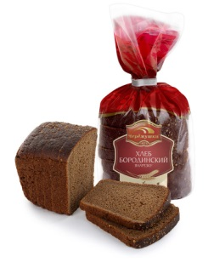**№3. Хлеб бородинский. *Производитель: ОАО "КБК "ЧЕРЕМУШКИ"*** (Состав - мука ржаная хлебопекарная обойная, мука пшеничная хлебопекарная 2 с, вода питьевая, сахар-песок, солод ржаной ферментированный, патока, соль поваренная пищевая, кориандр, тмин, дрожжи хлебопекарные). **Срок годности – 5 суток.**

Провести эксперимент по выращиванию гриба мукора очень легко. Почему? Потому что споры белой плесени есть практически везде – распространяются потоками воздуха.

Для опыта необходимо:

1. Создать среду для питания в отдельной емкости. Например, увлажнить кусочек хлеба или положить на мокрую основу: кусочек ткани, промокательной или фильтровальной бумаги.
2. Хлеб изолировать, накрыв сверху стеклянной банкой, стаканом или прозрачным пакетом.
3. Поместить конструкцию в тепло при температуре не ниже 20°С. Допустимые колебания – до 25°С.
4. В течение нескольких дней при условии, что хлеб постоянно находится во влажной среде, на нем появится белый пушок гриба мукора, который затем постепенно потемнеет.

Эксперимент проводился при температуре 21-23⁰, относительной влажности, без прямого попадания солнечных лучей. Все контейнеры были пронумерованы.

**Ход эксперимента:** 1) Поместили в 3 пластмассовых контейнера на увлажнённую фильтровальную бумагу разные образцы хлеба. Накрыли контрольные образцы пластиковыми контейнерами. 2) Поместили в 3 пластмассовых контейнера на увлажнённую фильтровальную бумагу разные образцы хлеба. Накрыли контрольные образцы полиэтиленовыми пакетами.

Опыт был заложен 15 апреля 2022.

Проводили ежедневные наблюдения, данные заносили в таблицу №1. (Приложение 1)

**Выводы**: Наибольшая скорость роста плесени наблюдается на образце хлеба №2 «**Тостовый хлеб**», наименьшая скорость роста плесени наблюдается на образце хлеба № 3 «**Хлеб бородинский**».

Исследовательская работа №2 **«Исследование строения плесневого гриба Мукор»**

**Цель эксперимента**: изучить особенности строения гриба Мукора. **Практическое обоснование:** в ходе данного эксперимента изучается строение плесневого гриба Мукор. **Оборудование**: белая плесень гриба Мукора, микроскоп, предметные и покровные стекла, препаровальные иглы.

**Ход эксперимента:**

1. Рассмотрели гриб Мукор невооруженным взглядом.
2. Рассмотрели гриб Мукор под микроскопом.

Невооруженным глазом увидели пушистый налет белого цвета, который с течением времени почернел. Это обусловлено формированием множества спорангиев со спорами для бесполого размножения.

Аккуратно приготовили препарат раздавленной капли для плесневого гриба Мукор. Пинцетом взяли частицу мицелия Мукора и внесли в фиксирующую жидкость. Другой иглой материал расправляем на предметном стекле и прикрываем покровным стеклом слегка прижимая его. Рассматриваем с помощью малого объектива. (Приложение 2)

**Выводы**: Строение плесневых грибов Мукор отличается тем, что их мицелий состоит из одной разветвленной клетки. От нее отходят воздушные шарообразные гифы, наполненные множеством спор.

Исследовательская работа №3 «**Определение реакции экспериментальных образцов на фитонциды»**

**Цель эксперимента**: выявить влияние фитонцидов на плесневые грибы. **Практическое обоснование:** в ходе данного эксперимента выявляются возможные способы защиты хлеба от плесени. **Оборудование**: пластмассовые контейнеры, образцы хлебобулочных изделий, лук, чеснок, порошок горчицы, блокнот, ручка, фотоаппарат.

Эксперимент проводили при температуре 21-23⁰, относительной влажности, без прямого попадания солнечных лучей. Все контейнеры были пронумерованы.

**Ход эксперимента:**

1. Поместили в 4 пластмассовых контейнера образцы хлеба, зараженные плесневым грибом Мукор.
2. Поместили малые пластмассовые контейнеры с фитонцидными растениями, рядом с образцами хлеба.

Чашка № 1 – чеснок Чашка № 2 – лук Чашка № 3 – горчица Чашка № 4 – листья герани

1. Накрыли контрольные образцы пластиковыми контейнерами.

Опыт был заложен 26 апреля, закончен – 05 мая 2022. Проводили ежедневные наблюдения. (Приложение 3)

**Выводы**: Наибольшей фитонцидной активность обладает чеснок, наименьшей фитонцидной активностью обладает лук.

**Заключение.**

**Выводы** экспериментальной части показали, что проведённые исследования ответили на поставленные задачи:

1. Выращены и изучены образцы плесени: плесень рода Mucor.
2. Наибольшая скорость роста плесени наблюдается на образце хлеба №2 «**Тостовый хлеб**», наименьшая скорость роста плесени наблюдается на образце хлеба № 3 «**Хлеб** **бородинский**».
3. Определена фитонцидная активность растительных образцов: наибольшей фитонцидной активностью обладает чеснок, наименьшей фитонцидной активностью обладает лук.
4. Фитонциды лука, горчицы и герани угнетают рост плесени Мукор некоторое время, а затем могут даже ускорять рост Мукора, например лук и горчица.

Наше исследование подтвердило гипотезу, что биологически активные вещества, выделяемые растениями, могут подавлять рост плесени.

**Рекомендации по снижению риска появления плесени.**

Для того чтобы снизить риск отравления, а главное появления плесени на ваших продуктах, необходимо лишь соблюдать следующие меры:

1. При покупке обращать внимание на сроки годности, особенно скоропортящихся продуктов. Также необходимо проверять целостность упаковки.

2. Постоянно проверять холодильники и шкафы, а также регулярно проветривать и содержите их в чистоте. Осматривать банки с вареньем, джемом, компотом и сразу выбрасывать поврежденные плесенью продукты.

3. Необходимо в доме поддерживать влажность в пределах 40 процентов.

4. Используйте специальные моющие средства для профилактики появления плесени. В случаи если вы все же обнаружили где-то в квартире плесень, к сожалению, нужно теперь использовать сильные химические вещества.

 6. Закрывайте готовую пищу пленкой, чтобы защитить ее от спор плесени из воздуха.

7. Не оставляйте скоропортящиеся продукты вне холодильника более, чем на два часа.

Если вы беспокоитесь о своем здоровье и о здоровье своей семьи, не жалейте продукт, зараженный плесенью. Отрезав заплесневелую часть продукта, нет гарантии, что микотоксины не проникли в глубь продукта. У многих может возникнуть вопрос – «Как же обращаться с заплесневевшими продуктами?»

|  |  |  |
| --- | --- | --- |
| **ПРОДУКТ** | **ЧТО ДЕЛАТЬ** | **ПОЧЕМУ?** |
| Термически обработанное мясо, блюда из птицы жаркое, вареная колбаса. Йогурт и сметана. Варенье и джем. Овощи и фрукты (мягкие). Хлеб и выпечка. | **Выбросить** | В пище с высоким содержанием влаги, плесень может проникать глубоко вовнутрь. Одновременно  с плесенью развиваются другие патогенные бактерии. Очень опасно! Плесень может выделять микотоксины. Если убрать плесень с поверхности, то микотоксины останутся внутри! Мягкие овощи и фрукты с большим содержанием влаги могут оказаться зараженными плесенью внутри. Пористые продукты могут быть заражены внутри. |

Литература

1. <https://www.nkj.ru/archive/articles/16507/> (Наука и жизнь, МНОГОЛИКАЯ ПЛЕСЕНЬ)
2. <https://science.ru-land.com/stati/6-faktov-o-pleseni> (Наука для всех простыми словами)
3. <http://ru.wikipedia.org> (Википедия)
4. Тейлор Д., Грин Н., Стаут У. Биология: в 3-х т. Т. 1, - М.: Мир, 2010.
5. <http://plesene.net/o_plesene/plesenvkvartire/>
6. Токин Б.П. Губители микробов - фитонциды. – М.: Госкультпросветиздат, 1951.
7. <https://fb.ru/article/168875/fitontsid---eto-svoystva-fitontsidov-rasteniya-soderjaschie-fitontsidyi> (ФБ.ру Новости)
8. [https://www.activestudy.info/fitoncidy-kak-biologicheski-aktivnye-veshhestva-fitogennogo-proisxozhdeniya/](https://school.mosreg.ru/soc/moderation/abuse.aspx?link=https%3A%2F%2Fwww.activestudy.info%2Ffitoncidy-kak-biologicheski-aktivnye-veshhestva-fitogennogo-proisxozhdeniya%2F&referer=https%3A%2F%2Fmessenger.school.mosreg.ru%2Farchive.aspx%3Fuser%3D1000004715499) (РГАУ-МСХА зооинженерный факультет)
9. Дорохина Л.Н. Руководство к лабораторным занятиям по ботанике с основами экологии растений М, «Просвещение», 1986.
10. **ПРИЛОЖЕНИЕ №1**
11. **Фотоотчет эксперимента**
12. **«Выращивание плесени»**
13. 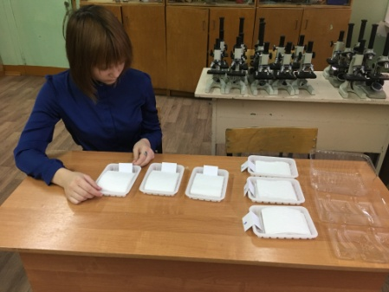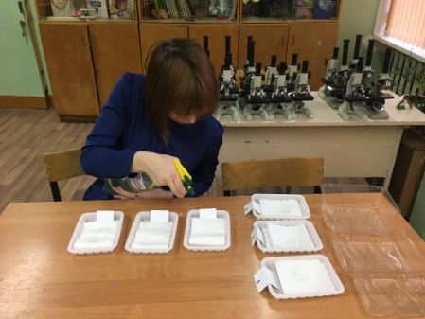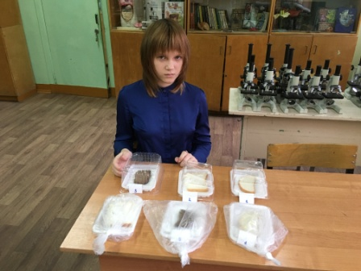
14. **1 день эксперимента по выращиванию плесени 15.04.2022**
15. **18.04. 2022 4 день эксперимента**
16. 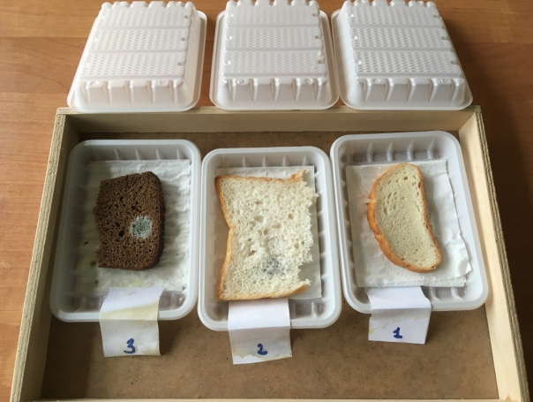 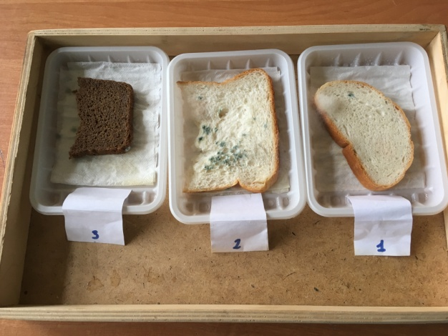
17. Контрольные образцы под Контрольные образцы под пластиковыми контейнерами полиэтиленовыми пакетами
18. **22.04. 2022 8 день эксперимента**
19. 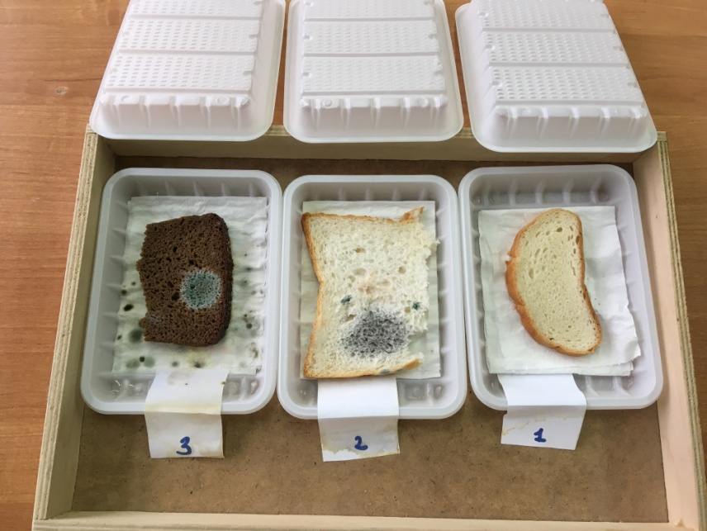 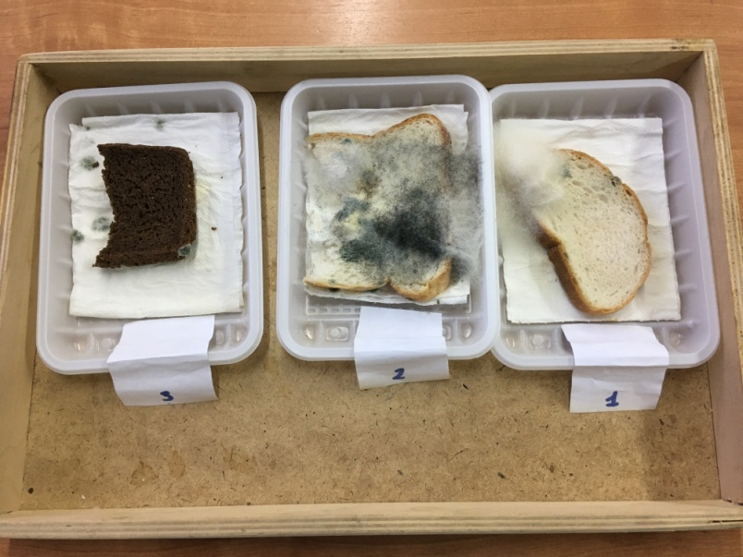
20. **Выводы**: Наибольшая скорость роста плесени наблюдается на образце хлеба №2 «**Тостовый хлеб**», наименьшая скорость роста плесени наблюдается на образце хлеба № 3 «**Хлеб бородинский**».
21. **Таблица № 1.**

|  |  |  |  |  |  |  |  |  |  |
| --- | --- | --- | --- | --- | --- | --- | --- | --- | --- |
|  | Накрываем контрольные образцы пластиковыми контейнерами | | | | Накрываем контрольные образцы полиэтиленовыми пакетами | | | | |
|  | **№1 Батон нарезной** | **№2 Тостовый хлеб** | **№3 Хлеб бородинский** | **№1 Батон нарезной** | | **№2 Тостовый хлеб** | | **№3 Хлеб бородинский** | |
| **1 день** 15.04. 2022 | Закладка опыта | | | | | | | | |
| **2 день** 16.10. 2022 | Без видимых изменений | | | | | | | | |
| **3 день** 17.04. 2022 | Без видимых изменений | | | | | | | | |
| **4 день** 18.04. 2022 | Без видимых изменений | Без видимых изменений | Небольшой единичный участок мицелия серо-белого цвета | Без видимых изменений | | | Без видимых изменений | | Без видимых изменений |
| **5 день** 19.04. 2022 | Без видимых изменений | Появились небольшие участки мицелия серого цвета | Небольшой единичный участок мицелия серо-белого цвета | Без видимых изменений | | | Появились небольшие участки мицелия серого цвета | | Без видимых изменений |
| **6 день** 20.04. 2022 | Без видимых изменений | Рост мицелия серого цвета | Небольшой единичный участок мицелия серо-белого цвета | Небольшой единичный участок мицелия белого цвета | | | Рост мицелия серого цвета | | Без видимых изменений |
| **8 день** 22.04. 2022 | Без видимых изменений | Рост мицелия, более 1/8 часть покрыта мицелием чёрного цвета, т.к. образовались спорангии | Небольшой единичный участок мицелия серо-белого цвета | Рост небольшого единичного участка мицелия белого цвета | | | Рост мицелия, 1/4 часть покрыта мицелием чёрного цвета, т.к. образовались спорангии | | Без видимых изменений |
| **9 день** 23.04. 2022 | Без видимых изменений | Рост мицелия, более 1/6 части покрыта мицелием чёрного цвета, т.к. образовались спорангии | Небольшой единичный участок мицелия серо-белого цвета | Рост небольшого единичного участка мицелия белого цвета | | | Рост мицелия, 1/2 часть покрыта мицелием чёрного цвета, т.к. образовались спорангии | | Без видимых изменений |
| **10 день** 24.04. 2022 | Без видимых изменений | Рост мицелия, более 1/4 части покрыта мицелием чёрного цвета, т.к. образовались спорангии | Небольшой единичный участок мицелия серо-белого цвета | Рост небольшого единичного участка мицелия белого цвета | | | Мицелий чёрного цвета покрыл почти весь образец, хорошо видны спорангии | | Без видимых изменений |

1. **ПРИЛОЖЕНИЕ №2**
2. **Фотоотчет эксперимента**
3. 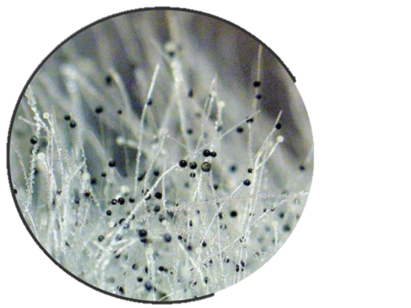**«Исследование строения плесневого гриба Мукор»**
4. 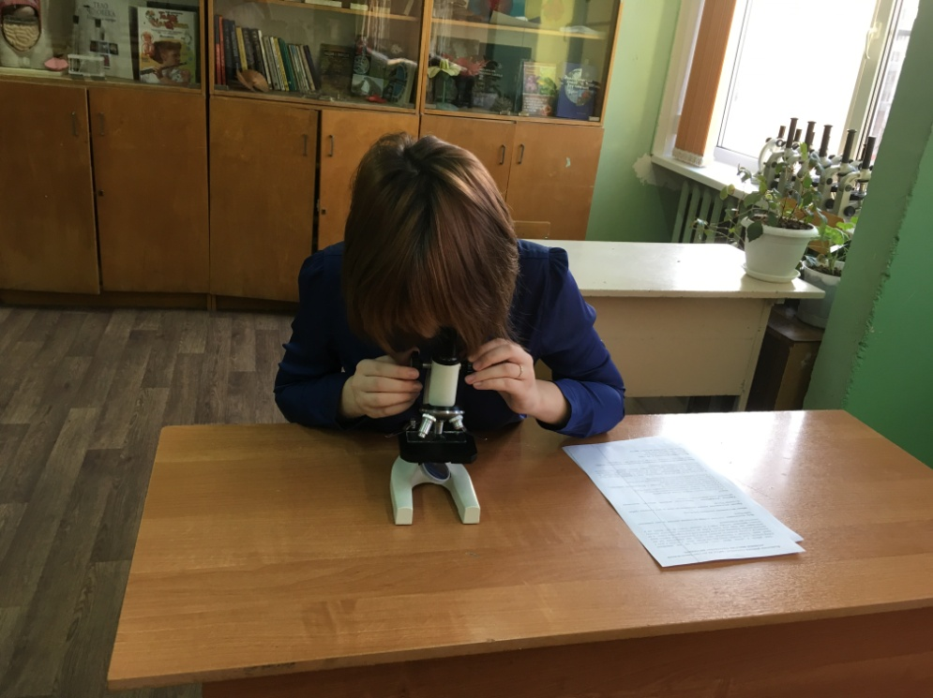

Мукор под микроскопом

1. 25 апреля 2022 года
2. 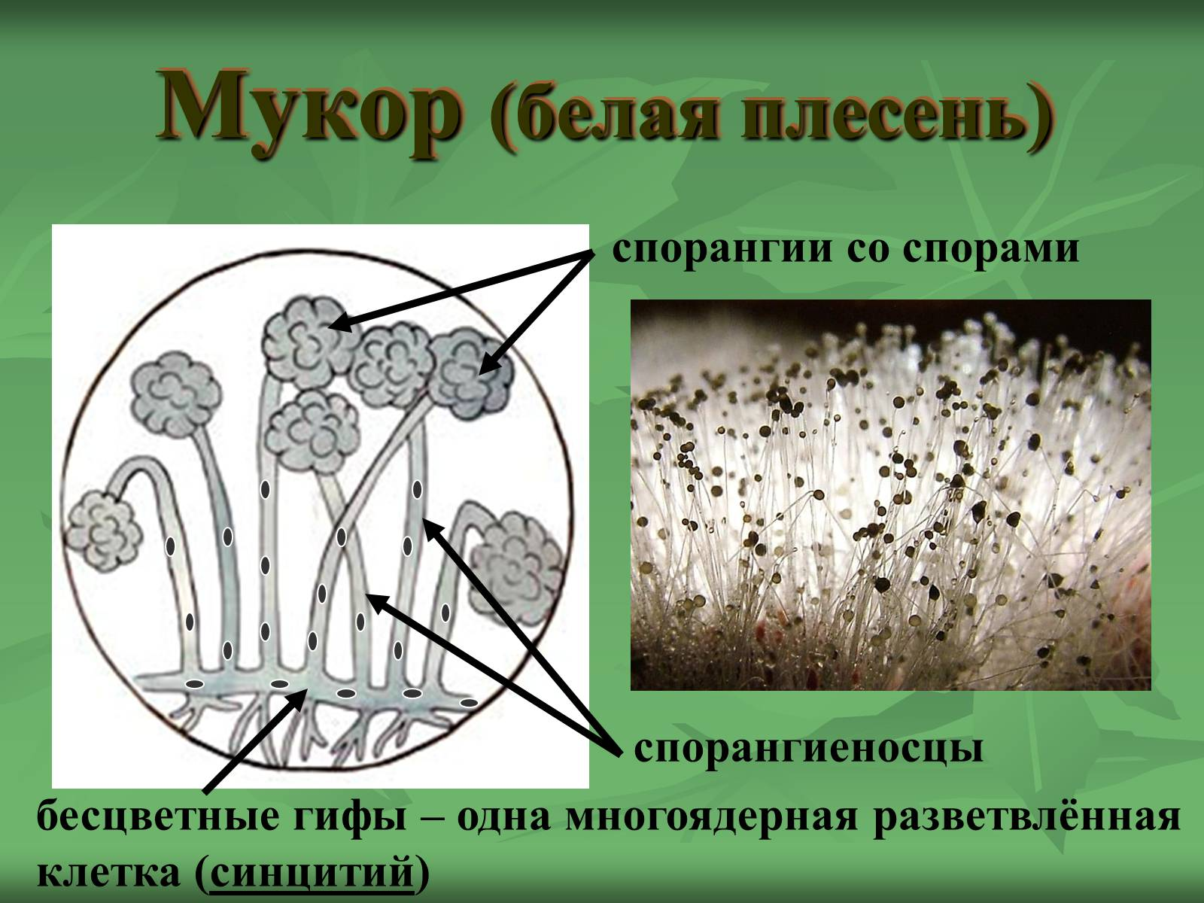
3. **Выводы**: Строение плесневых грибов Мукор отличается тем, что их мицелий состоит из одной разветвленной клетки. От нее отходят воздушные шарообразные гифы, наполненные множеством спор.
4. **ПРИЛОЖЕНИЕ №3**
5. **Результаты эксперимента «Определение реакции экспериментальных образцов на фитонциды»**
6. 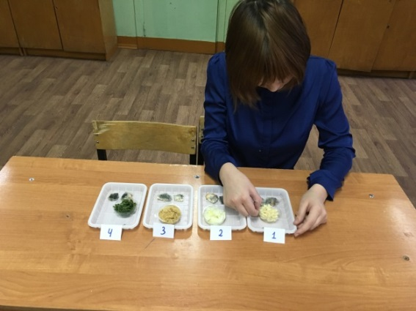 ***1 день эксперимента*** 26 апреля 2022 года
7. Чашка № 1 – чеснок Чашка № 2 – лук Чашка № 3 – горчица Чашка № 4 – листья герани
8. *Контрольные образцы накрыли пластиковыми контейнерами, для более эффективного действия фитонцидов растений.*
9. 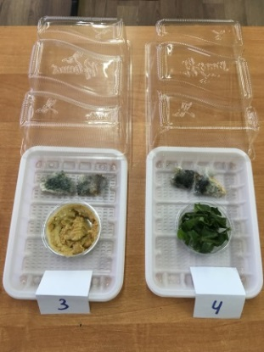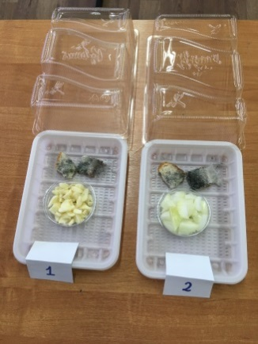
10. ***10 день эксперимента***  05 мая 2022
11. 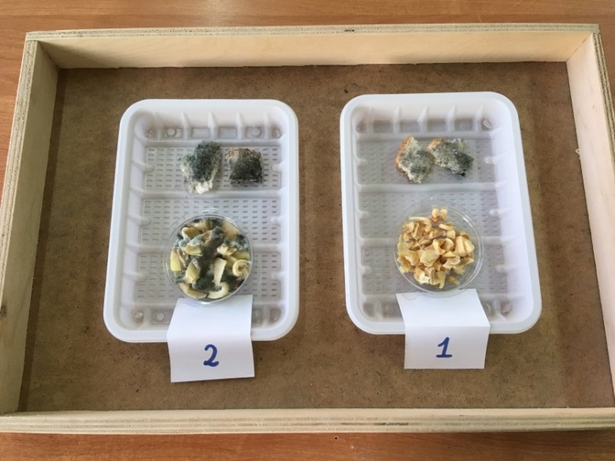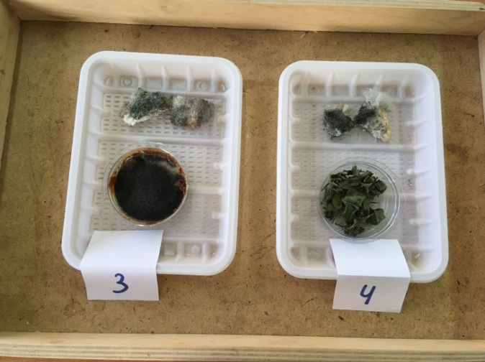ы
12. **МУКОР**
13. **Выводы**: Определена фитонцидная активность растительных образцов: наибольшей фитонцидной активностью обладает чеснок, наименьшей
14. фитонцидной активностью обладает лук. Фитонциды лука, горчицы и герани угнетают рост плесени Мукор некоторое время, а затем могут даже ускорять рост Мукора, например лук и горчица.